

Кладовщик – Основы
Рассмотрим работу кладовщика в 1С.
Заходим на рабочее место кладовщика. Кладовщик выполняет 4 основные функции в 1С.

Рабочее место кладовщика
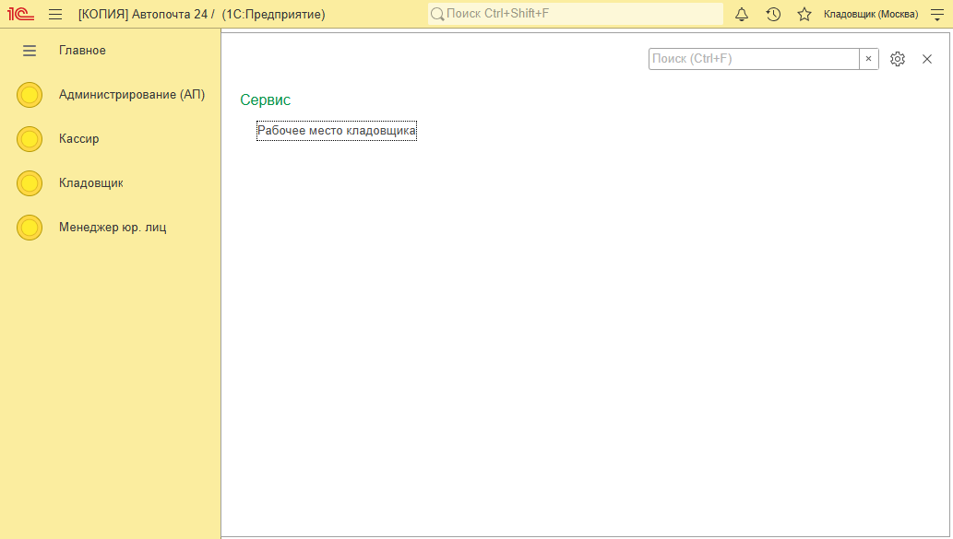
Рабочее место кладовщика: главная страница

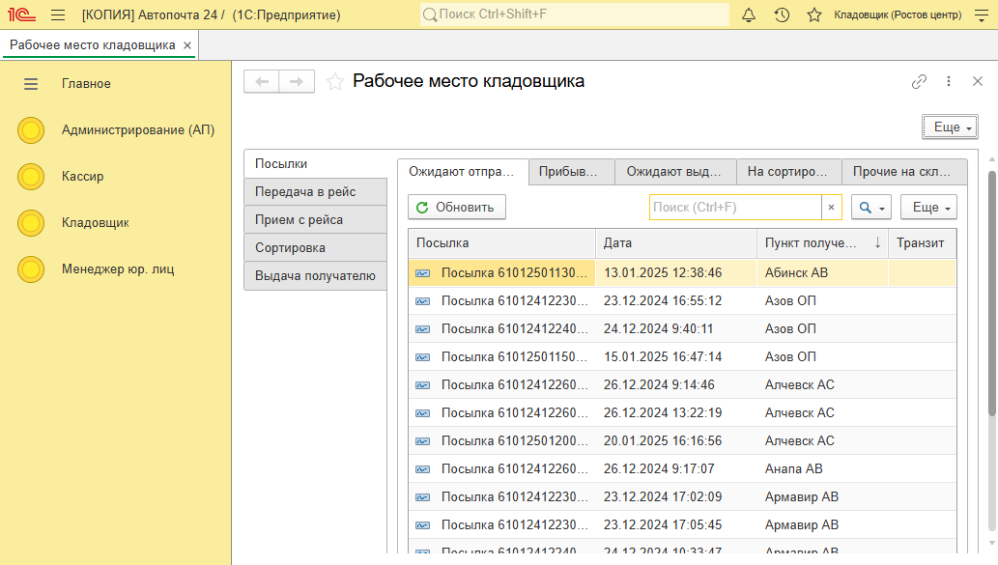
Общий список посылок

Кладовщик выполняет 4 основные функции в 1С:
- Передачу посылок в рейс
- Прием посылок с рейса
- Сортировку нераспределенных посылок
- Выдачу посылки получателю
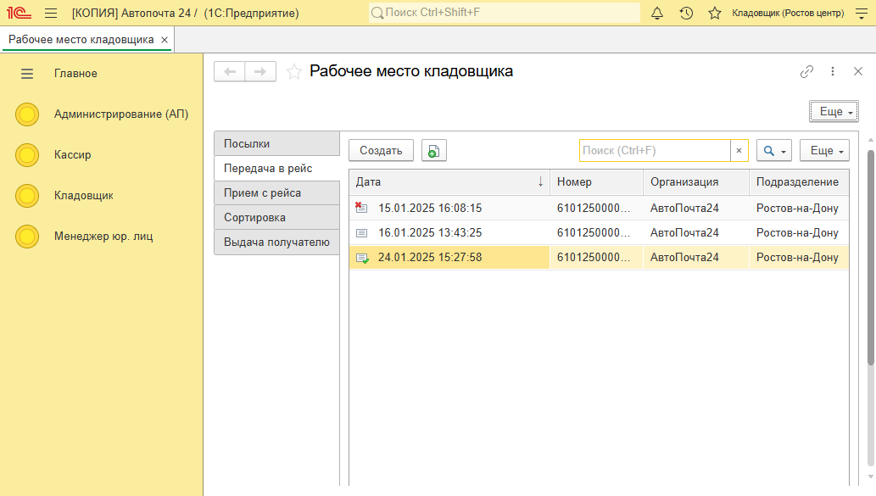
Список: Передача посылок в рейс

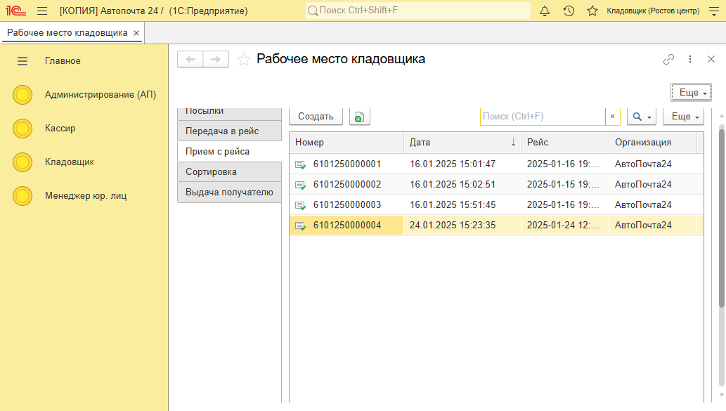
Список: прием посылок с рейса
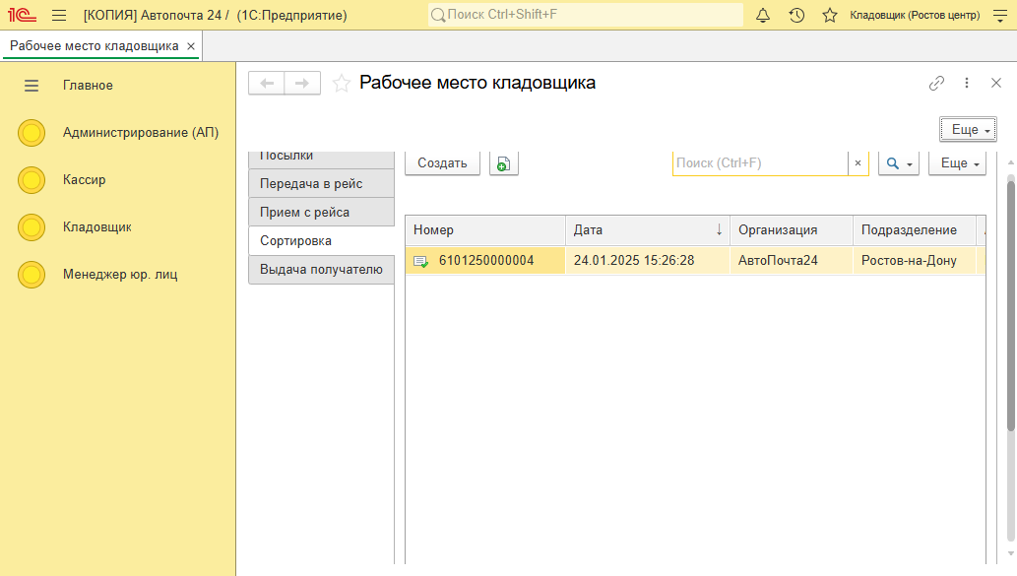
Список: сортировка
Сортировка принятых посылок и выдача посылок, в случае если они подлежат выдаче в нашем офис.
В случае, если наш пункт для посылки является конечным, то посылка переносится в список Выдача получателю.

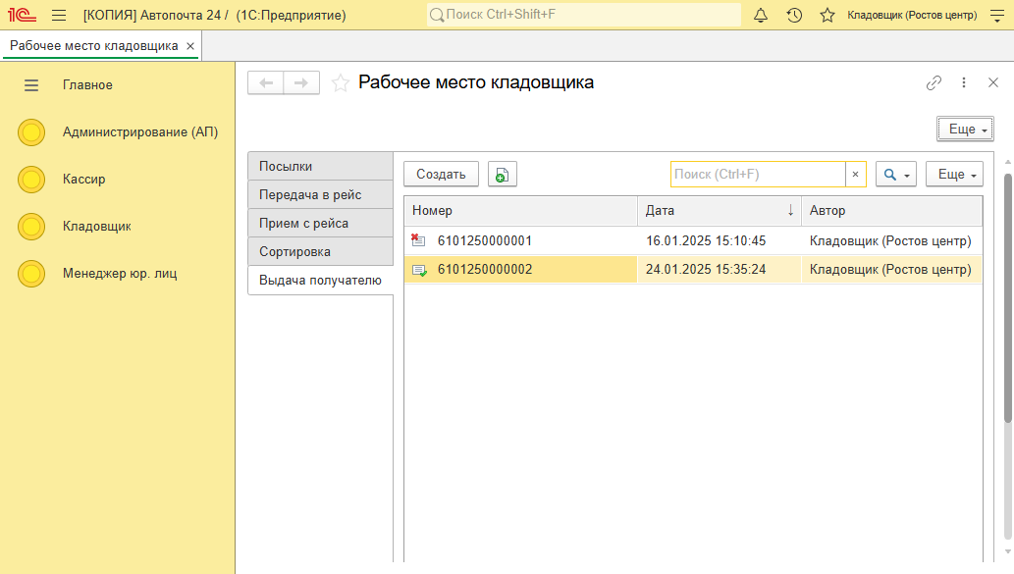
Список: список посылок на выдачу

Статусы посылок:

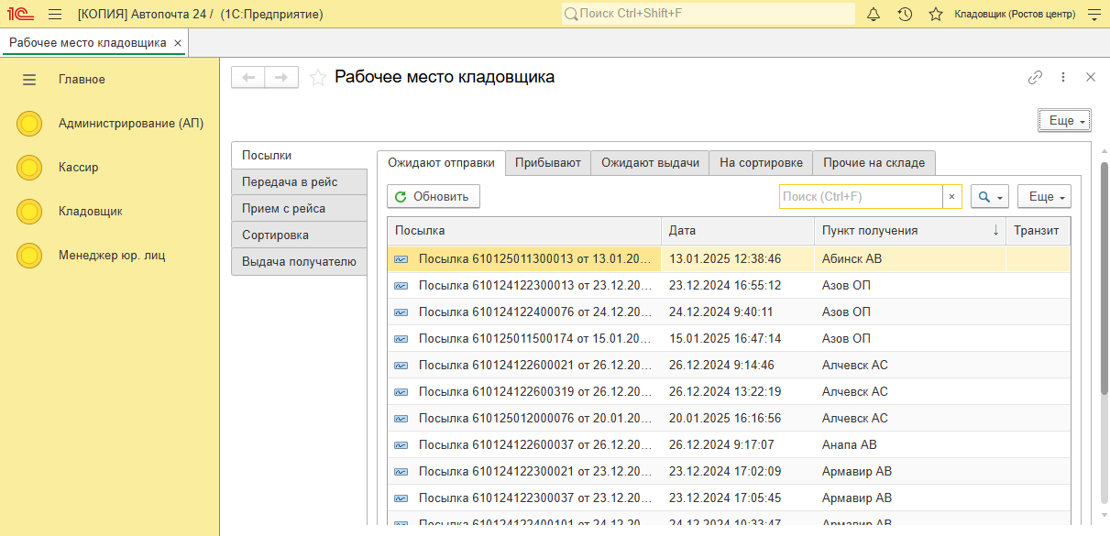
Посылки со статусом «Ожидают отправки»
Посылки со статусом «Ожидают отправки» — это те посылки, которые необходимо передать в рейс
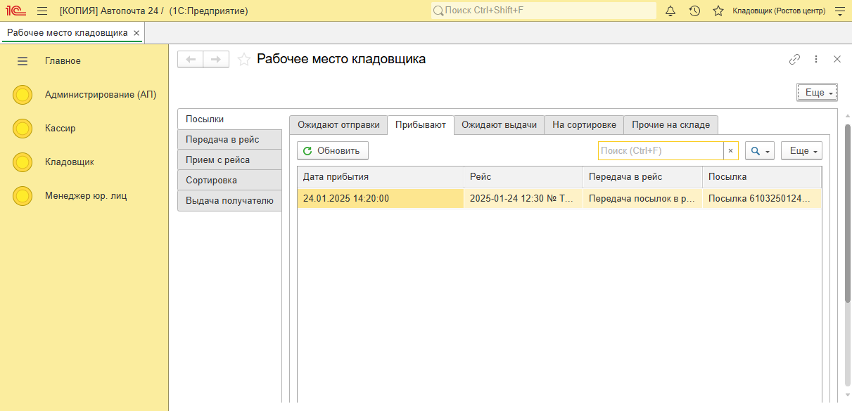
Посылки со статусом «Прибывают»
Посылки со статусом «Прибывают» — посылки, прибытие которых ожидается в наш офис.
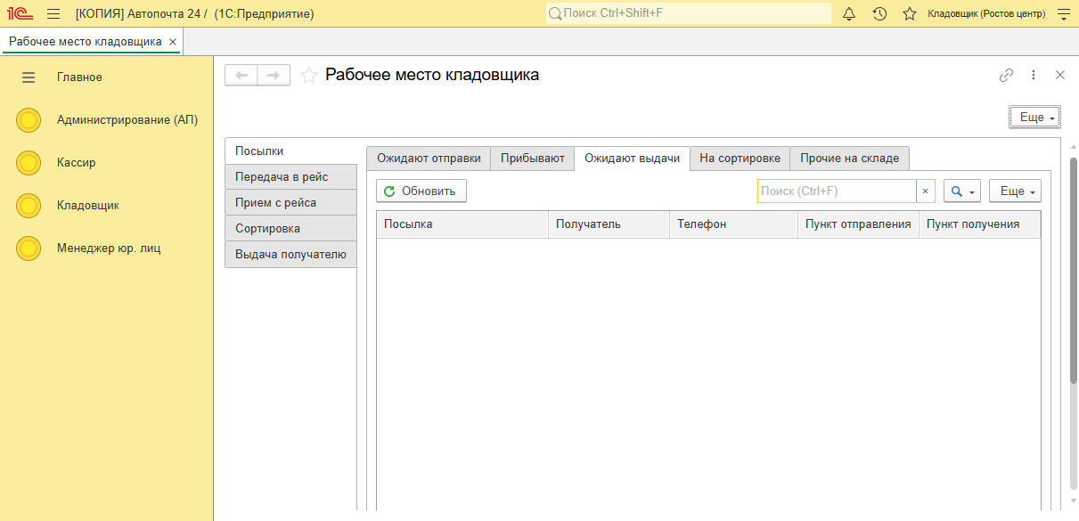
Посылки со статусом «Ожидают выдачи»
Это те посылки, которые выдаются в нашем офисе выдачи. И они уже ожидают своего получателя.

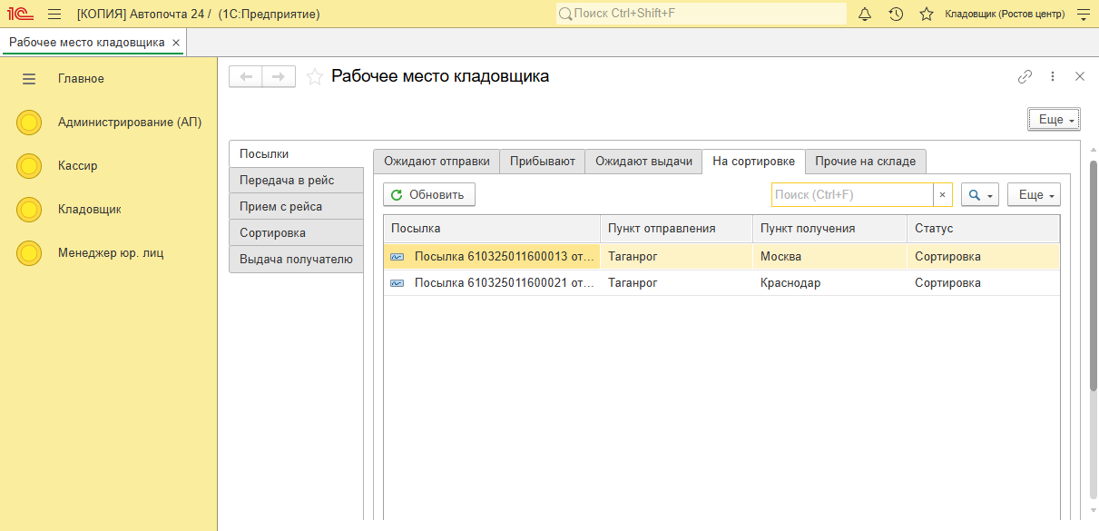
Посылки со статусом «На сортировке»
Посылки со статусом «На сортировке» — это посылки с неопределённым на данный момент статусом действий с ними либо посылки к выдаче, либо к дальнейшей транспортировке.

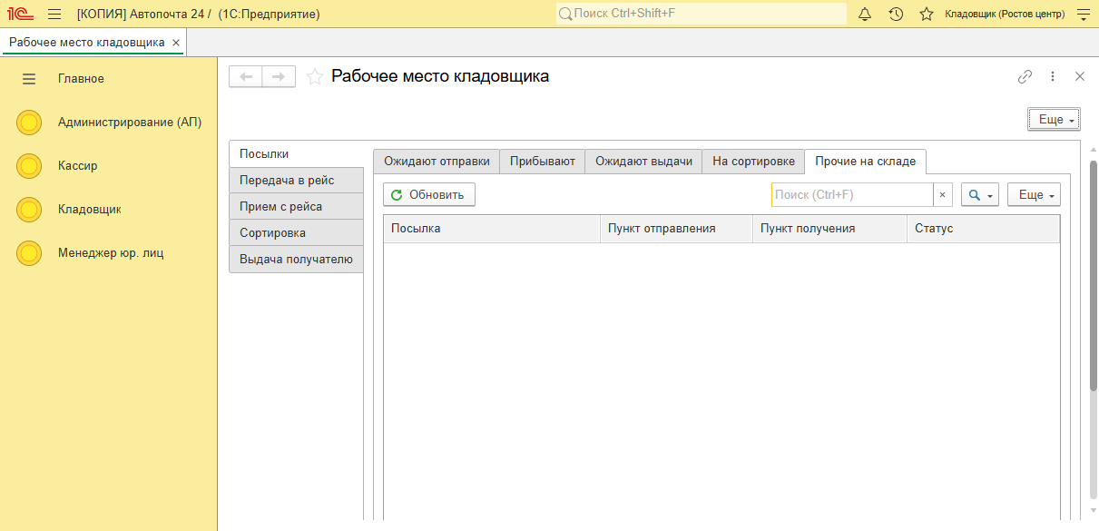
Посылки со статусом «Прочие на складе»
Посылки, для которых, например, наступил форм-мажор или предназначенные для утилизации (Если, например, водитель должен был выдать их по пути, но не выдал их по какой-то причине получателю).
Если за посылкой явился получатель, то она получает статус Выдача получателю.

